Kallelse till tvåårsbesiktning
HSB brf Trim
Inför tvåårsbesiktningen önskar vi få tillträde till er lägenhet enligt tiderna nedan:

Hus-/lägenhetsnummer | Typ av besiktning | Tid för tvåårsbesiktning
Lägenhet 01 - 20 | Bygg* | 24 april, kl 08.00-16.00
Lägenhet 21 – 40 | Bygg* | 25 april, kl 08.00-16.00
Lägenhet 41 – 56 | Bygg* | 25 april, kl 08.00-16.00
*) Anmärkningar på förändringar och brister som avser EL och VVS i lägenheterna synas och noteras av besiktningsmannen som utför byggbesiktningen i lägenheterna.

Observera att tvåårsbesiktningen av er lägenhet sker någon gång inom angivet tidsintervall och inte på ett specifikt klockslag. Ställ dörren i serviceläge, under angivet tidsintervall, om ni inte ha möjlighet att delta på besiktningen. Vid nekande av tillträde eller om ni inte kan erhålla tillträde, har ni då förbrukat rätten till att få er lägenhet besiktad och lägenheten stryks från besiktningen.

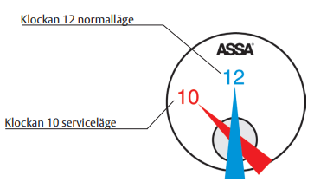

Vi rekommenderar att du närvarar vid besiktningen av din lägenhet och framför dina anmärkningar på förändringar och brister. Anmäl/notera dina eventuella anmärkningar i bifogad blankett.

Lämna in ifylld blankett senast 13 april 2023 till din brf-styrelse brevlåda i port 8 A.
Om du inte har något du vill fylla i blanketten önskar vi att du fyller i namn, lägenhetsnummer och lämnar den i styrelsens brevlåda så vi vet att ni har tagit del av informationen.

Övrig information
Besiktning av Bygg, EL, VVS, Styr, hiss, tak, fasad och mark i allmänna utrymmen som tillhör fastigheten besiktigas separat.

Vänd dig till din brf-styrelse vid frågor.

Med vänlig hälsning

HSB Bostad AB

Bostadsrättsförening: HSB Brf Trim
Namn:
E-postadress:
Telefonnummer:
HSBs lägenhetsnummer den 2-siffriga, dvs ej lantmäterinummer:

Hall

Badrum

WC/Dusch

Vardagsrum

Kök

Sovrum 1

Sovrum 2

Sovrum 3

Klädkammare

Balkong/Uteplats

